LA VIE A SHANGHAI
La vie à Shanghai c’est à la fois surprenant, grouillant, dégoutant, délicieux, entrainant, sportif, époustouflant, sympathique, traditionnel, fashion, communiste, vertigineux et j’en passe !!
Epoustouflant :
A commencer par cette vue de ma chambre ! INCROYABLE, de jour comme de nuit ! (btw je cherche un repreneur, n’hésitez pas à faire passer le message !)
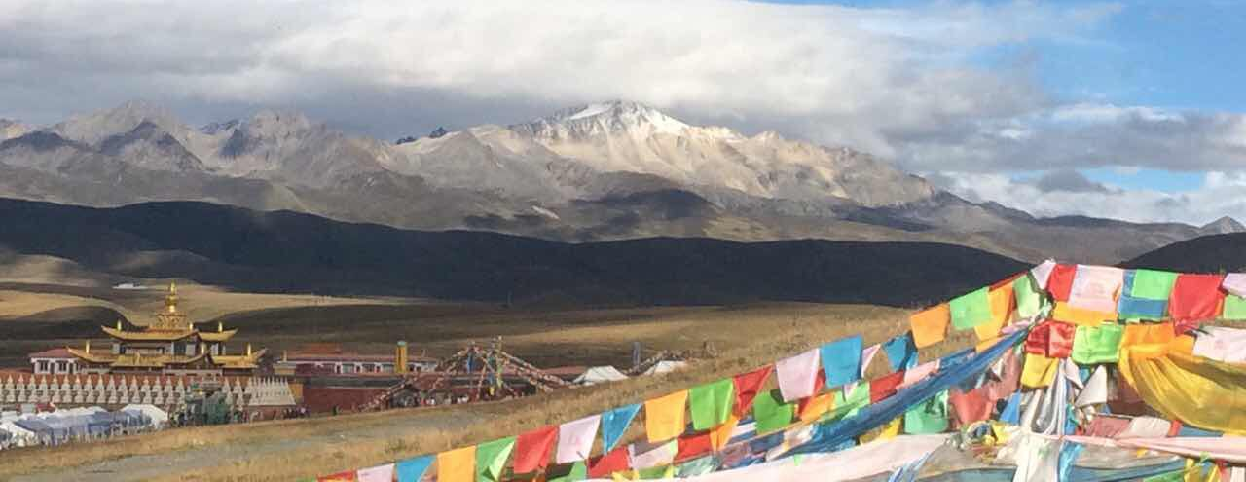
(Non, je rigole, ça c’est le Sichuan, c’était pour voir si vous suiviez !)
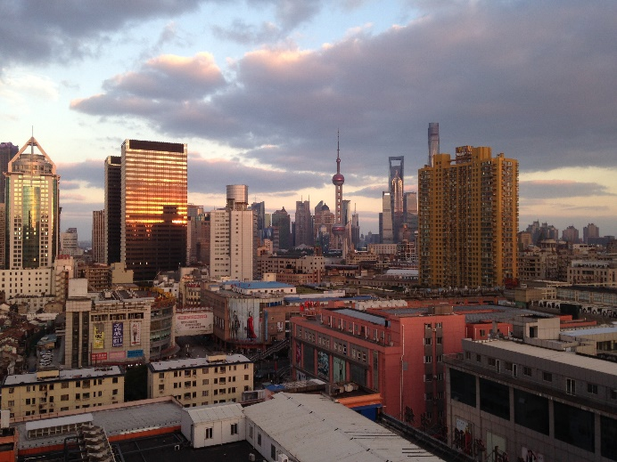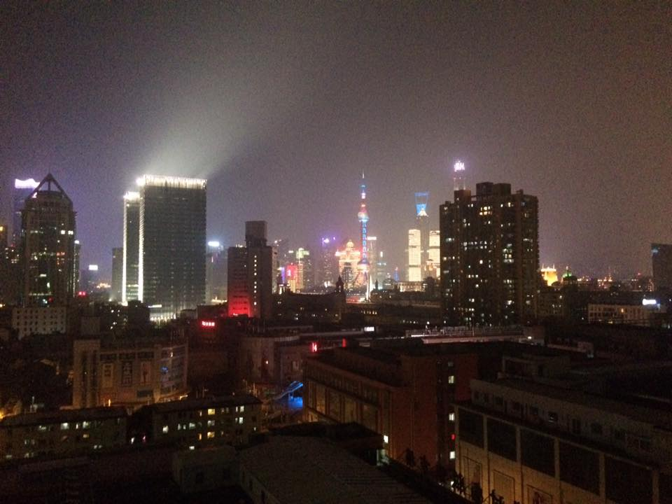
On peut apercevoir la Pearl Tower, la TV- radio de SH ; la Shanghai Tower, la 2ème plus haute tour du monde après Burj Khalifa ; le World Financial Center ou plus communément appelé le « décapsuleur » (pour des raisons évidentes) et la tour Jinmao. Elles sont toutes très très grandes.
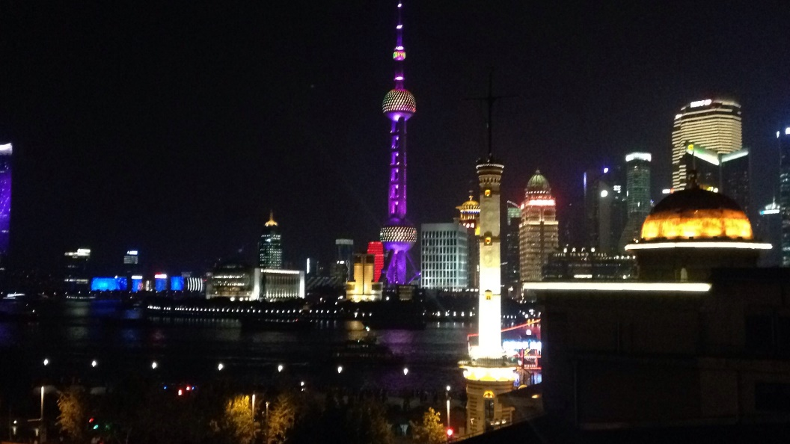
Je vous remets une vue du Bund la nuit d’un peu plus près pour que vous puissiez bien admirer :
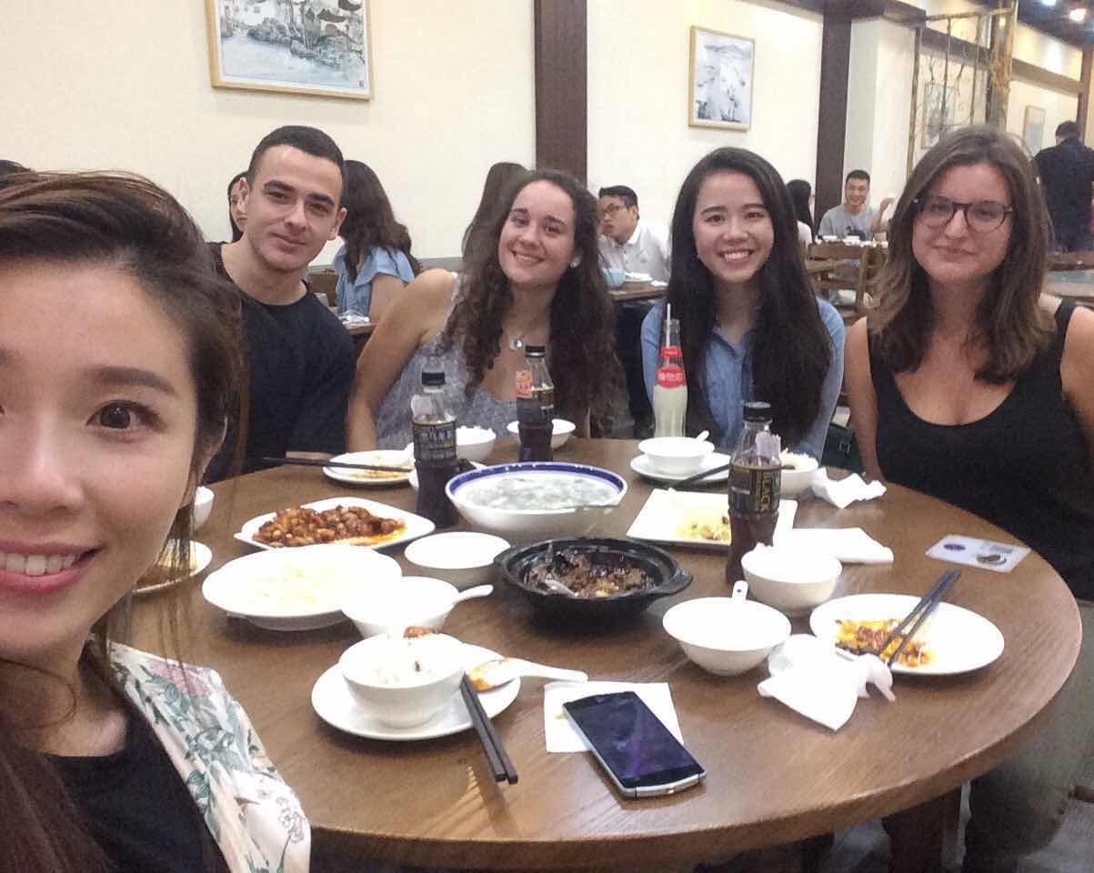

Surprenant :
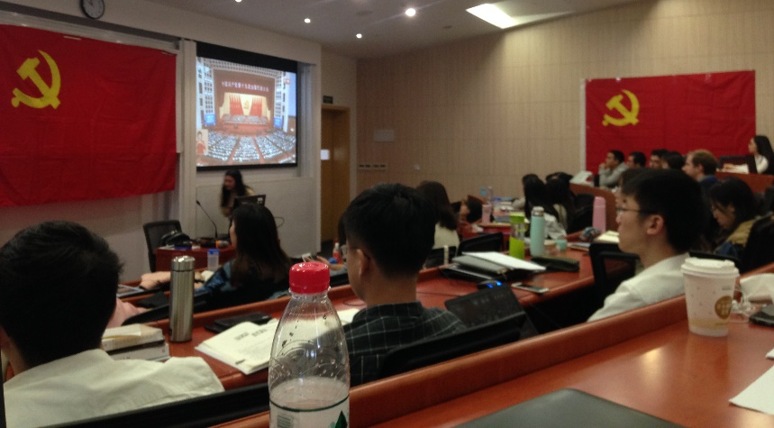
Parce que le premier jour à l’aéroport je me suis faite embarquée chez les flics pour témoigner contre un gars qui a essayé de m’arnaquer en sortant de l’avion. Sauf qu’ils ne m’ont rien dit au début parce qu’ils ne parlaient pas un

La photo à droite c’est pendant la réunion du PC Chinois à Pékin qui a eu lieu en octobre. Pendant la pause d’un cours, l’administration est venue pour accrocher des drapeaux au mur et projeter le discours de Xi Jiping. 10 minutes de pause= 10 minutes de photos et ensuite on a continué le cours comme si de rien n’était… Je vous laisse tirer vos conclusions…

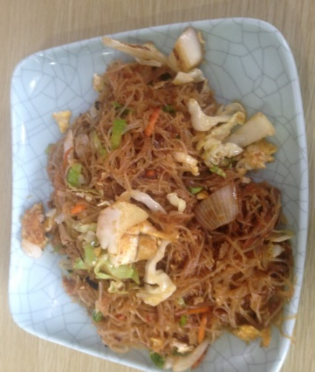
Délicieux :
Comme ces petits plats de pâtes de riz chinoises qui ne coutent même pas 2 euros juste en bas de chez nous.

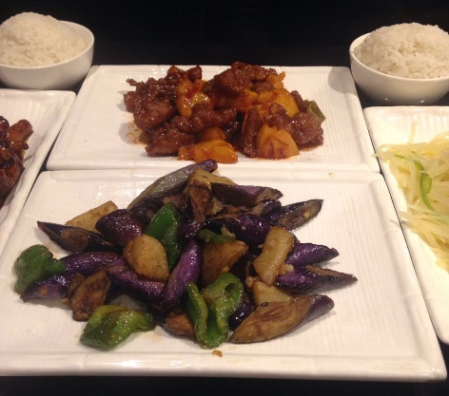
Comme ce petit chien qui nous a bien alléché à l’entrée d’un restau ! J’aurais peut-être dû le mettre dans dégoutant lui… Et non on n’a pas osé en manger, quand même !!

Ça c’est un peu plus haut de gamme, et typiquement shanghaiien : aubergine sweet and sour et poulet croustillant à l’ananas !

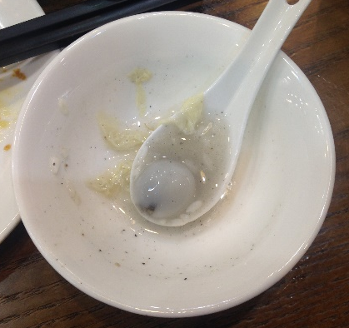
Une bonne soupe de boulette de glutinous rice pour clore un bon repas, on se croirait presque zieuté par le bol !

Traditionnel :
Atelier calligraphie !
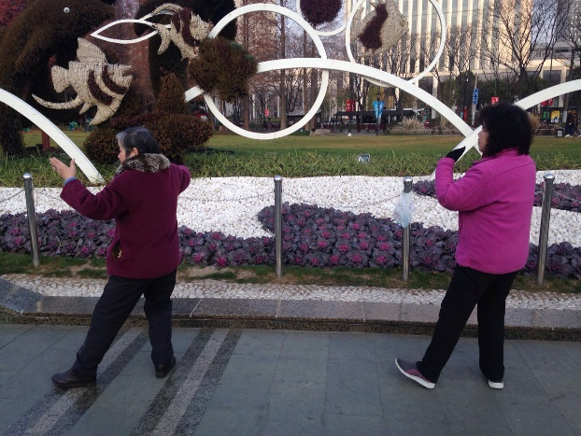
Séance de Tai chi aux aurores sur le Bund !
Apparemment, c’est mon nom en Chinois…

Jeu de société en tout genre au parc avec mon crew
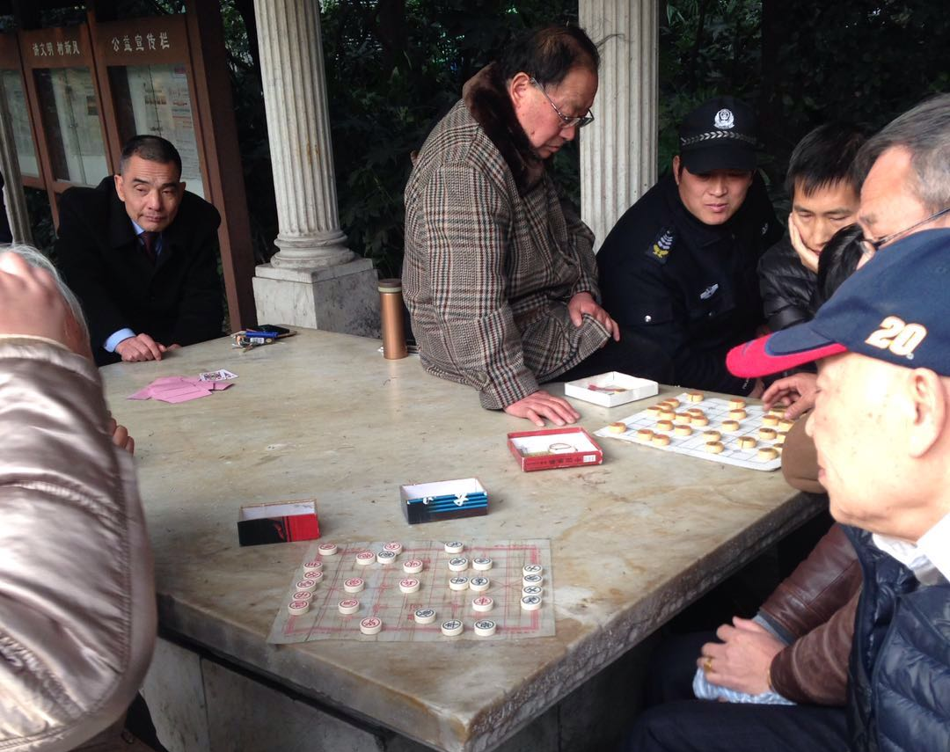
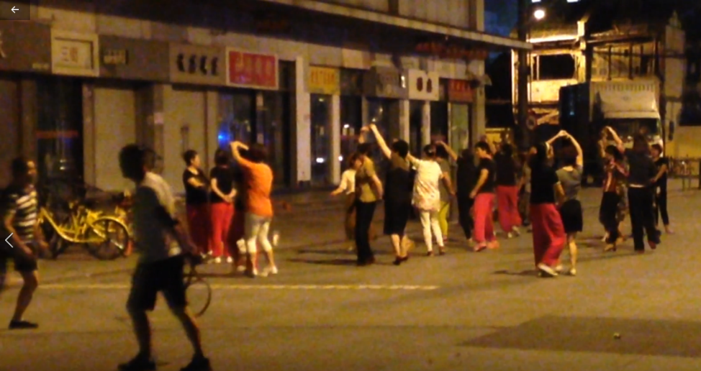
Danses traditionnelles et badminton dans la rue à la nuit tombée !
Difficile de suivre le rythme.

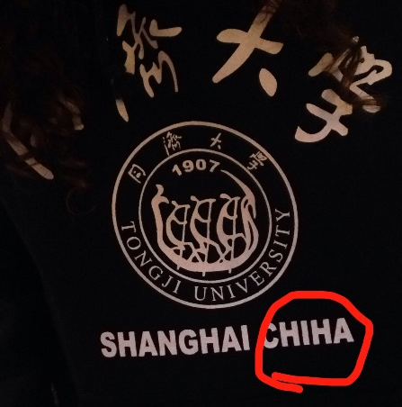

Fake :
Comme ce magnifique pull de ma fac où ils n’ont pas été capables d’écrire CHI-NA !
Et comme toutes les fringues de marque que portent les chinois.
Et comme tous les articles du fake market qui est impunément officiel.
Et comme les quelques achats qu’on a fait au fake market, on avoue…

Dégoutant :
Changer son bébé dans le métro, cracher par terre un gros mollard (le son et l’image svp), faire en sorte que son enfant se soulage dans une poubelle publique en pleine rue, roter bruyamment sans retenu alors que tu es un prof au milieu de son cours, nous empoisonner avec des flatulences sonores alors que l’air ambiant est assez pollué comme ça…
Ces situations vous paraissent gênantes ? ahah que nenni les amis, elles font partie du quotidien ici !
Pas de photo à l’appui pour ne pas choquer les âmes sensibles.
Sportif :
Parce qu’on adore se balader en OFO, ces petits vélos jaunes que l’on trouve partout et que l’on peut déposer ou l’on veut ! Eh oui les parisiens, ça vient tout droit de Chine ça !
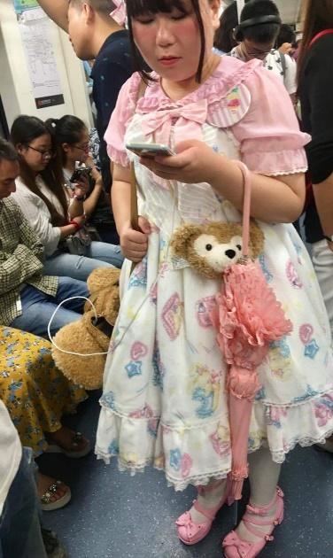
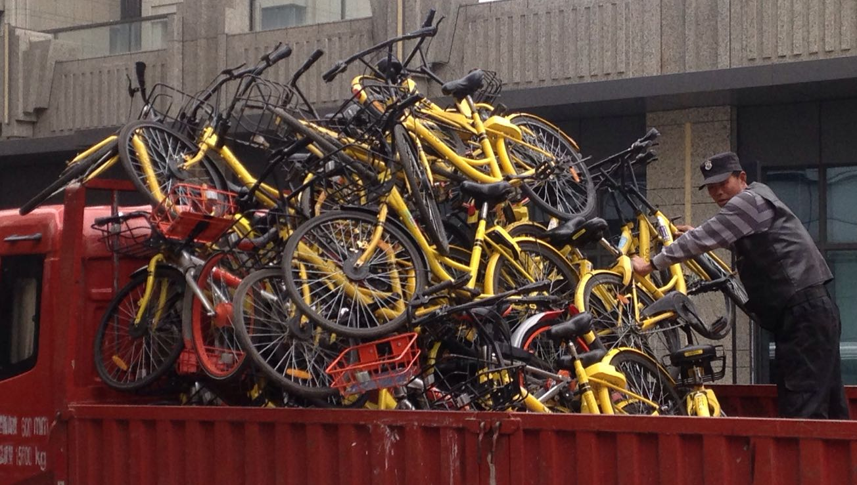
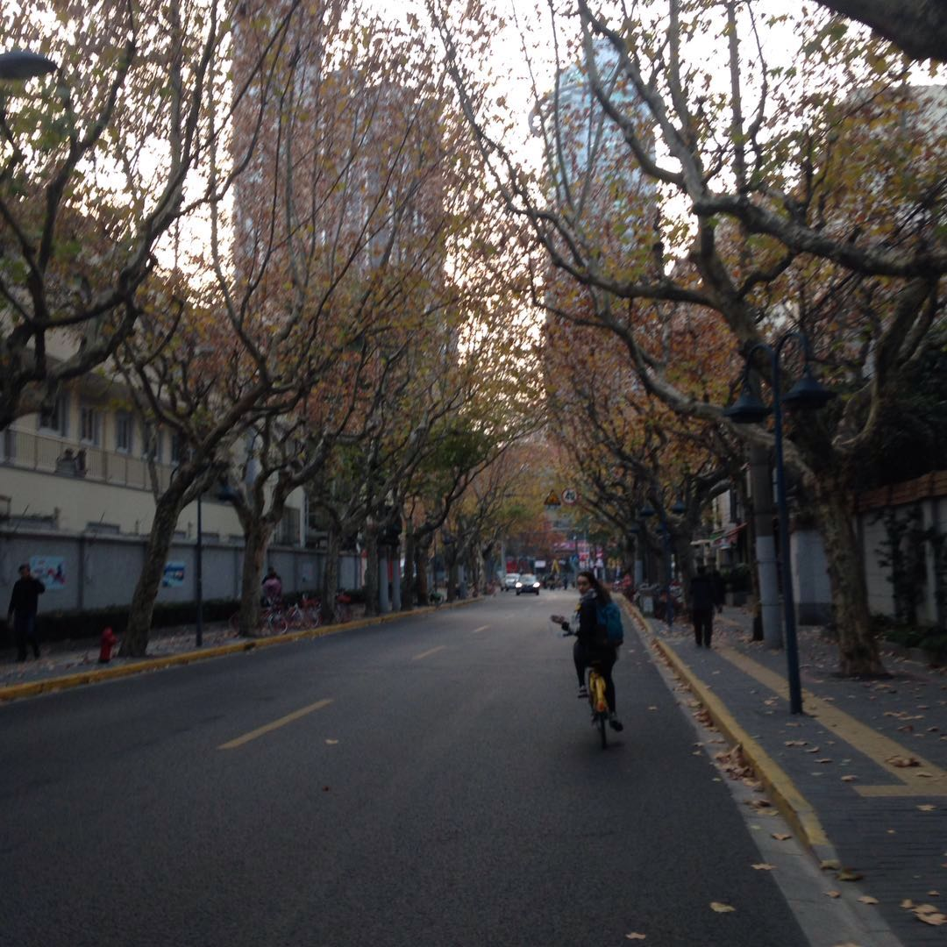
Fashion :
Cette photo se passera de tout commentaire, elle parle d’elle-même.

Grouillant :
Que ce soit dans le métro à l’heure de pointe, sur le Bund ou au marché aux insectes, ça grouille !!
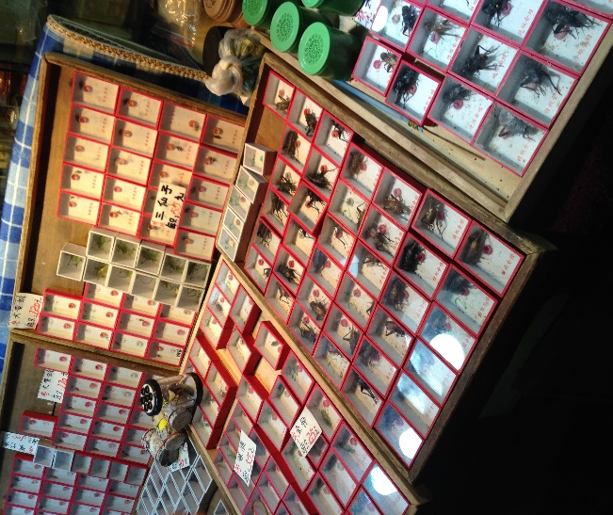
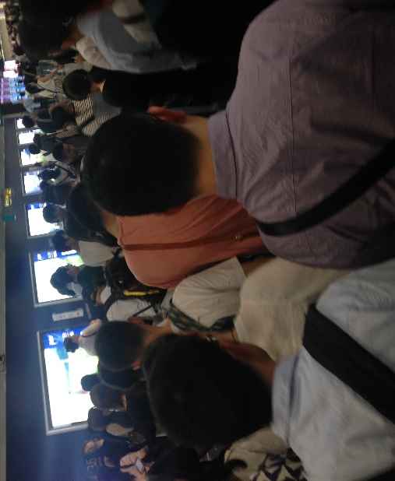
Pleins de petits bustes de Mao.
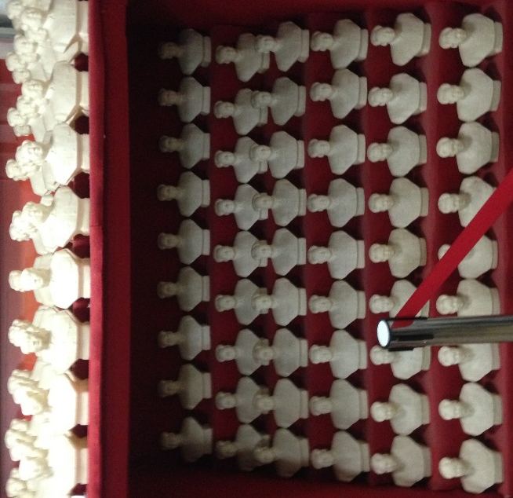
On ne voit pas très bien mais il y a beaucoup de monde sur le Bund !

Goûtu :
Encore de la nourriture !! Les célèbres Baozi ou dumplings frits : on commence par aspirer la soupe à l’intérieur bruyamment puis on croque dans la garniture. Ça se décline en plusieurs parfums : Porc, bœuf, crabe, crevette, …
Miam !
Incompréhensible :
Même si on parle quelques rudiments de chinois après quelques mois, les caractères restent un grand mystère…
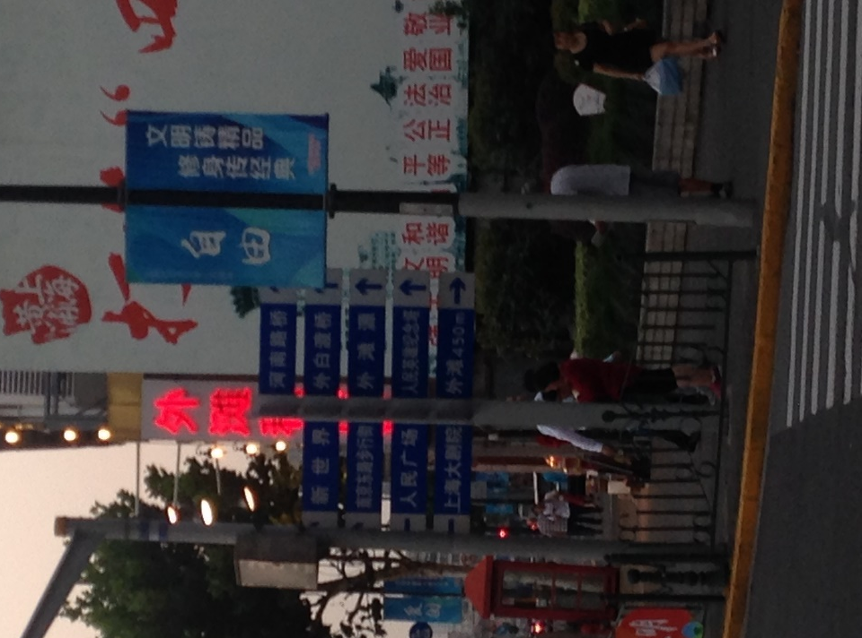
Et puis l’anglais c’est pas leur fort non plus… Ces photos sont des extraits de menus au restaurant.

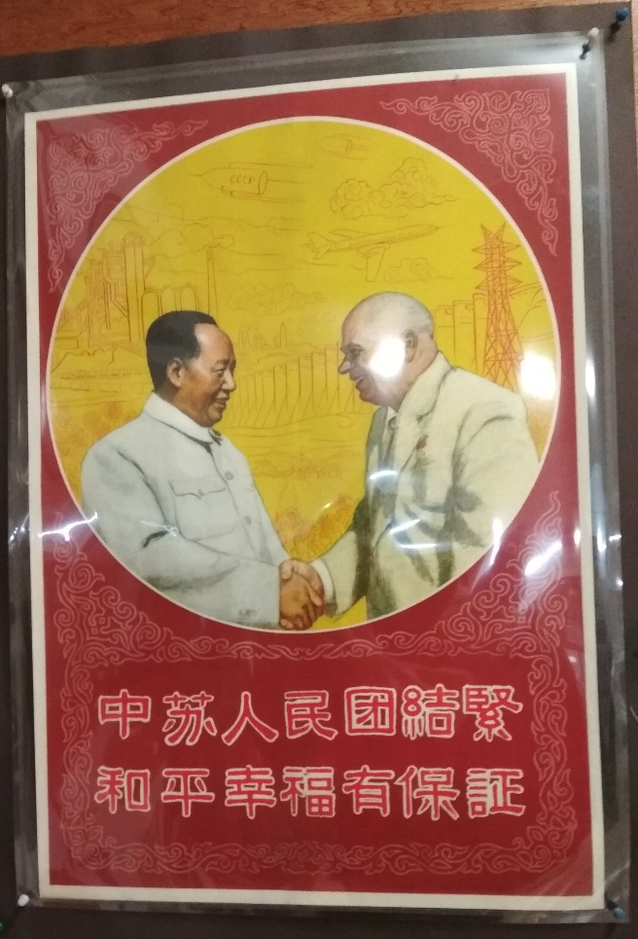
Communiste :
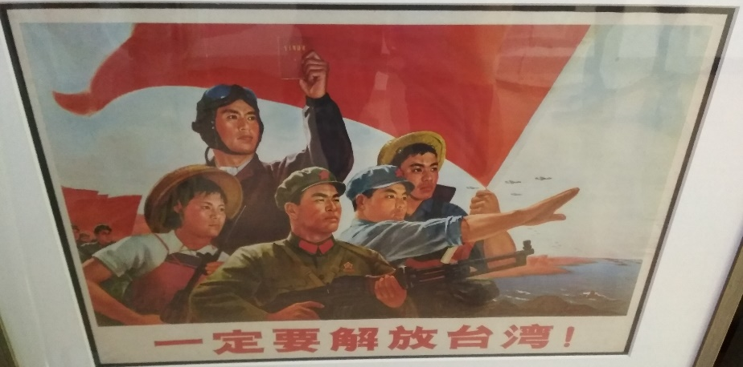
Au musée de la propagande, camouflé dans un immeuble, musée non-officiel, bien sûr !
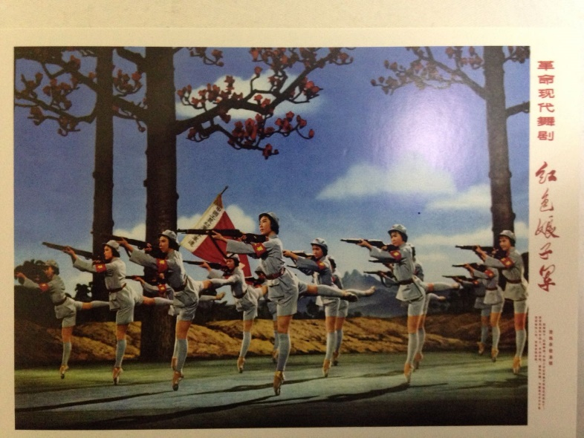

A l’entrée de ma fac :
Et jusqu’au fond du bol de riz :
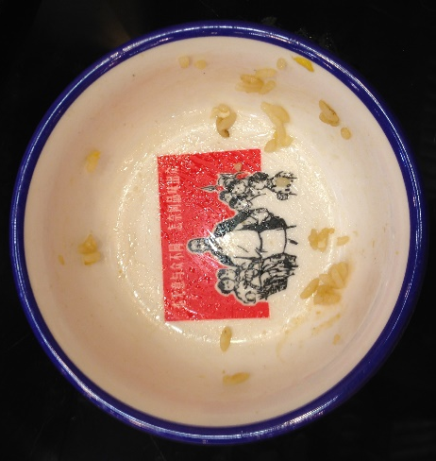

Vertigineux :
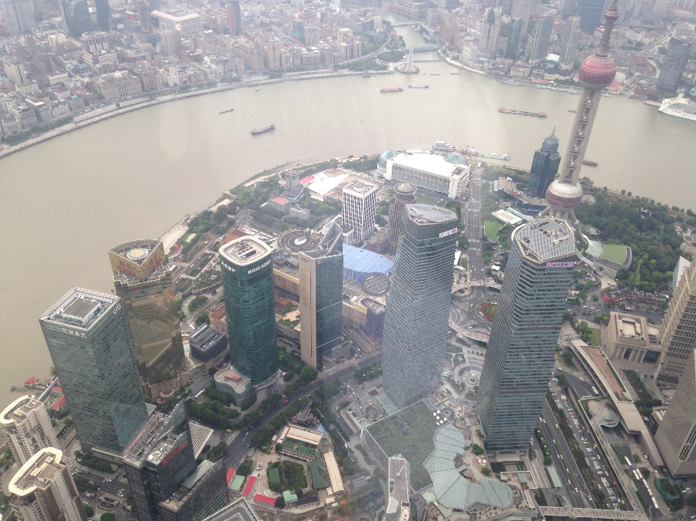
En haut de la 2ème plus haute tour du monde…
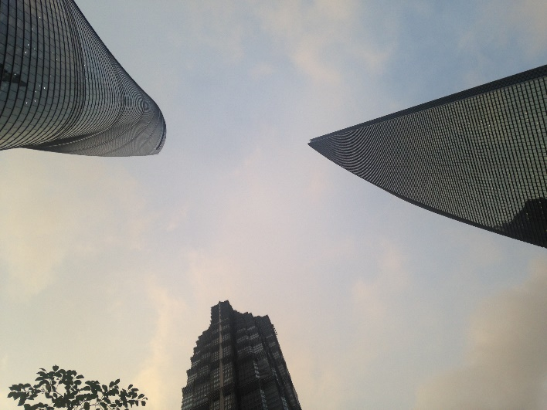

… et en bas de cette même tour.

Convivial :

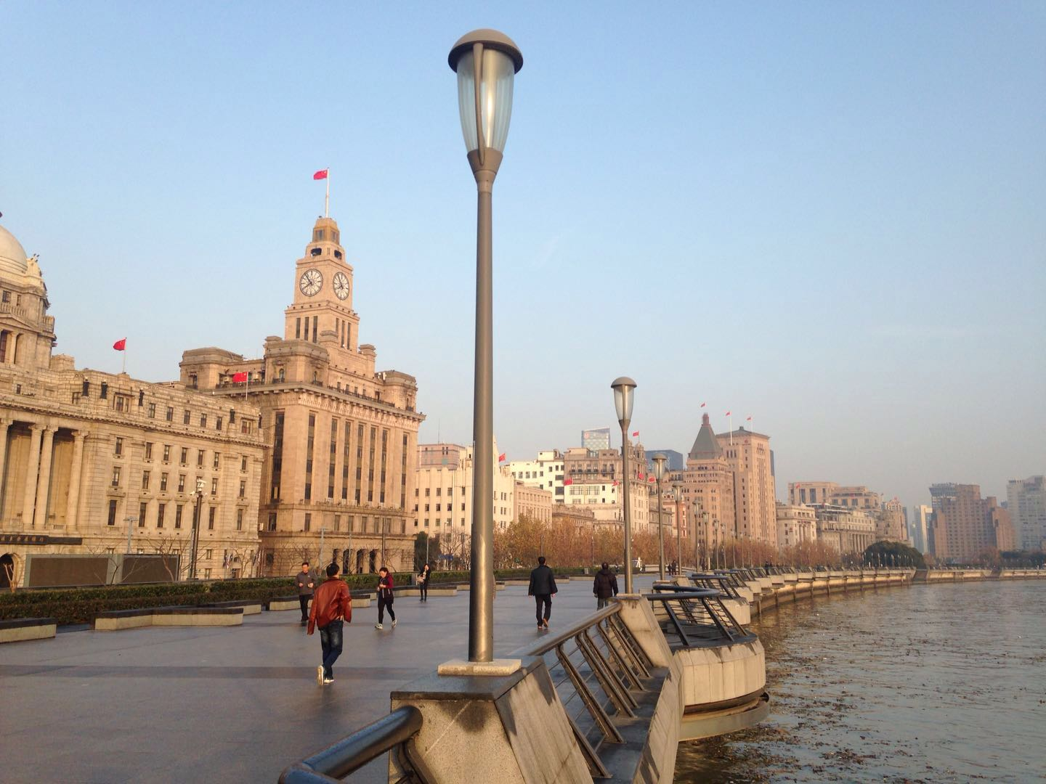
En guise de conclusion, je ne résiste pas à vous mettre cette vue du Bund coté terre, on l’on peut apercevoir la réplique de l’horloge de Westminster.
Vous êtes étonnés qu’il y ait aussi peu de monde ? Il n’est que 6h30 du matin, c’est normal !

Et un énorme MERCI (xiéxié) à tous ceux qui me prêtent leurs photos pour cette Newsletter !
(Anne, Brune, Hugo, Alex et à Barbara pour ses talents en montage).

